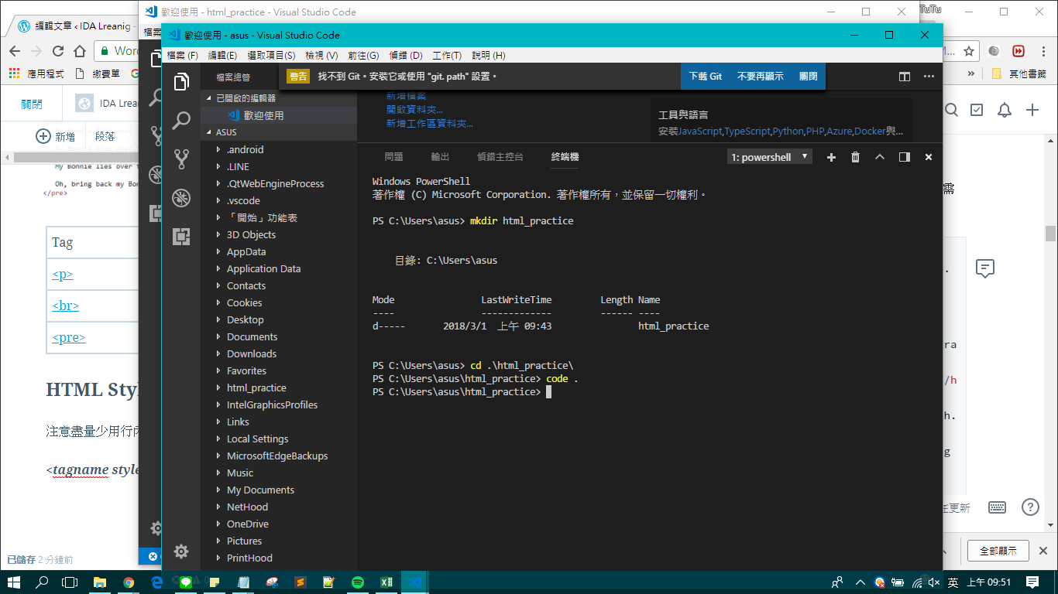

@sort:installs

code . 開啟VScode

mkdir [folder name] 新建資料夾

cd [folder name] 修改目前的位置(跳到某資料夾去)

cd ..回上一層

ctrl+` 終端機

!+tab 自動寫程式碼